V 6 –Reaktionen von Schwefelsäure mit verschiedenen Metallen
Schwefelsäure und andere Säuren reagieren mit unedlen Metallen auf eine bestimmte Art und Weise. Um diese charakteristische Reaktion zu erarbeiten, werden Eisen- und Magnesiumpulver, Zinkgranalien und Kupferspäne mit verdünnter Schwefelsäure versetzt und anschließend die Reaktionsprodukte genauer untersucht. Als Vorwissen werden Ionen- und Salzbildung vorausgesetzt. Eine weitere Voraussetzung ist die Kenntnis über den Wasserstoffnachweis per Knallgasprobe. Insgesamt sollte vorausgesetzt werden, dass die SuS verantwortungsvoll und sicher experimentieren können.

Gefahrenstoffe
Schwefelsäure |  |  | H: 314-290 |  |  | P: 280-301+330+331-309-310-305+351+338
Zink |  |  | H: 410 |  |  | P: 273
Magnesium |  |  | H: 260-250 |  |  | P: 210-370+378-402+404
Eisen |  |  | H: 228 |  |  | P: 370+P378
Bariumchlorid |  |  | H: 332-301 |  |  | P: 301+310
Kupfer |  |  | H: 228-410 |  |  | P: 210-273-501
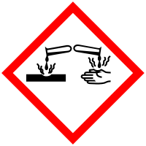

Materialien: 9 Reagenzgläser, Spatel, Bunsenbrenner, Pasteurpipette, Spritzflasche, Reagenzglasständer
Chemikalien: Verdünnte Schwefelsäure $(c=2{mol}/L)$, Aqua Dest., Magnesiumpulver, Eisenpulver, Zinkgranalien, Kupferspäne

Durchführung: In 4 Reagenzgläser werden jeweils eine Spatelspitze Kupferspäne, Magnesiumpulver, Eisenpulver und 1-2 Zinkgranalien gegeben. Anschließend wird ungefähr daumenbreit verdünnte Schwefelsäure dazugegeben (Achtung beim Magnesiumpulver langsam und in Portionen!!). Das Gas wird aufgefangen und das Reagenzglas mit der Öffnung über einen Bunsenbrenner gehalten (Achtung!). Anschließend werden aus jeder Lösung 5-6 Tropfen in ein Reagenzglas gegeben und eingeengt bis das Wasser verdampft ist (Vorsicht Siedeverzug!!). In die Reagenzgläser wird anschließend etwas destilliertes Wasser gegeben und Bariumchlorid-Lösung dazugegeben.
Beobachtung: Bei Eisen, Zink und Magnesium ist eine Gasentwicklung zu beobachten. Bei Magnesium am stärksten, dann Eisen und bei Zink am wenigsten stark. Im Reagenzglas mit den Kupferspänen passiert nichts.
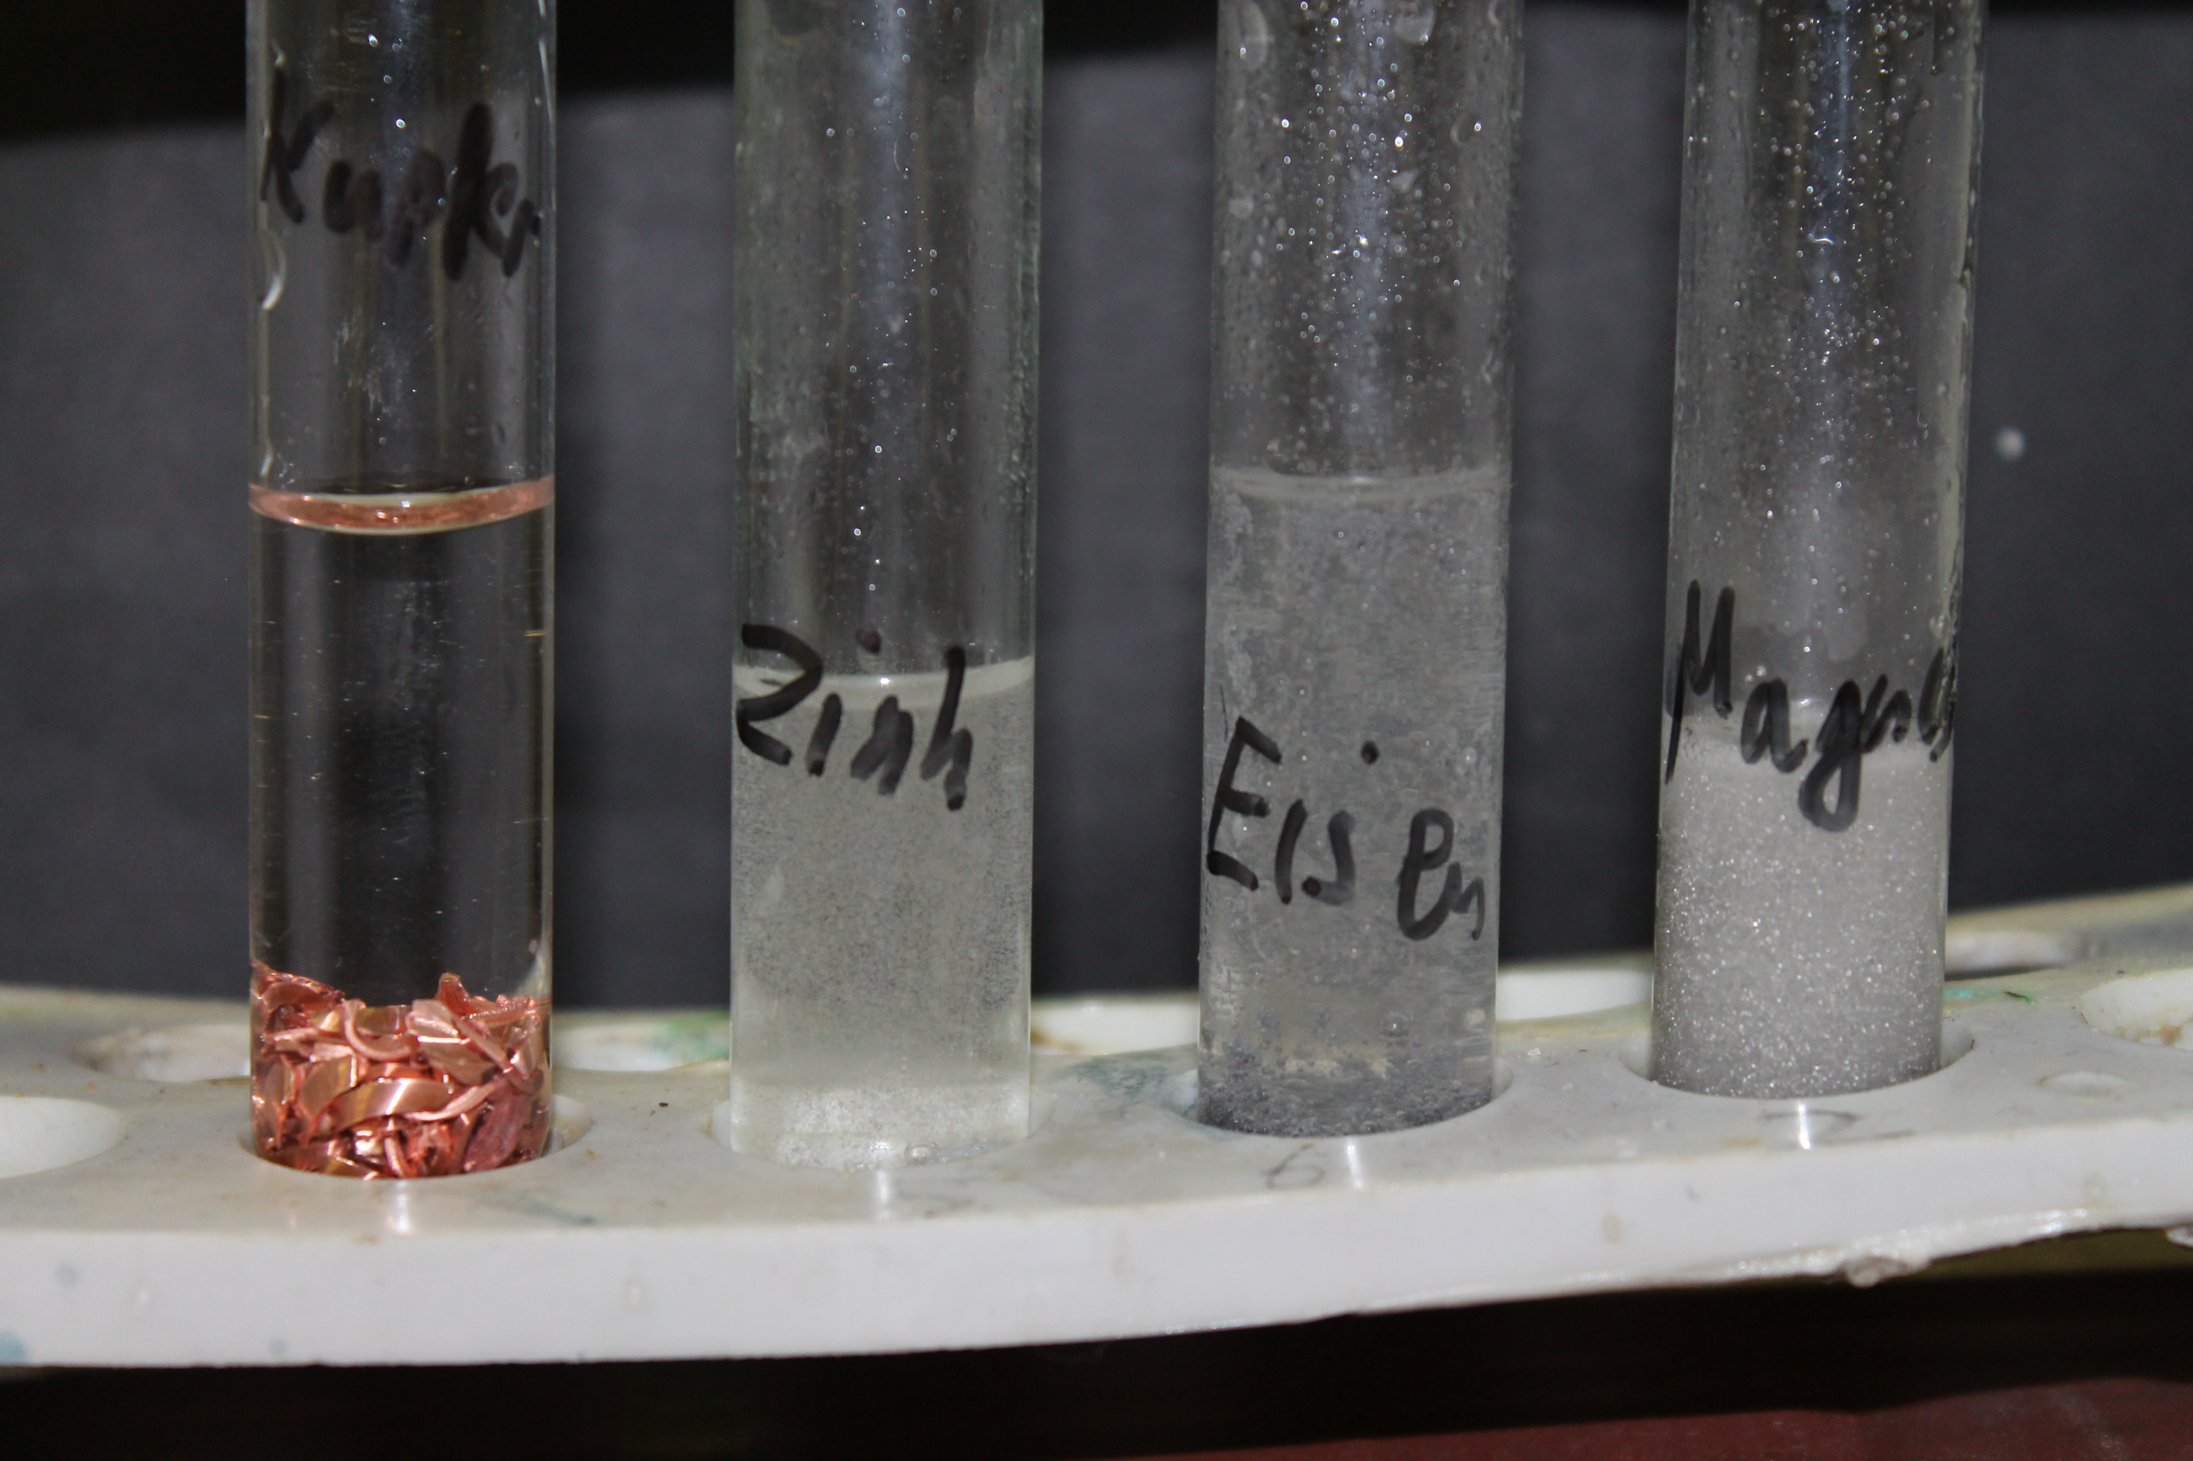
Abb. 9 – Reaktion der Schwefelsäure mit Kupfer, Zink, Eisen und Magnesium
Beim Einengen der Lösungen von Eisen, Magnesium und Zink bildet sich ein weißer Feststoff am Boden des Reagenzglases. Bei der Lösung aus dem Reagenzglas mit dem Kupfer bleibt dies aus.
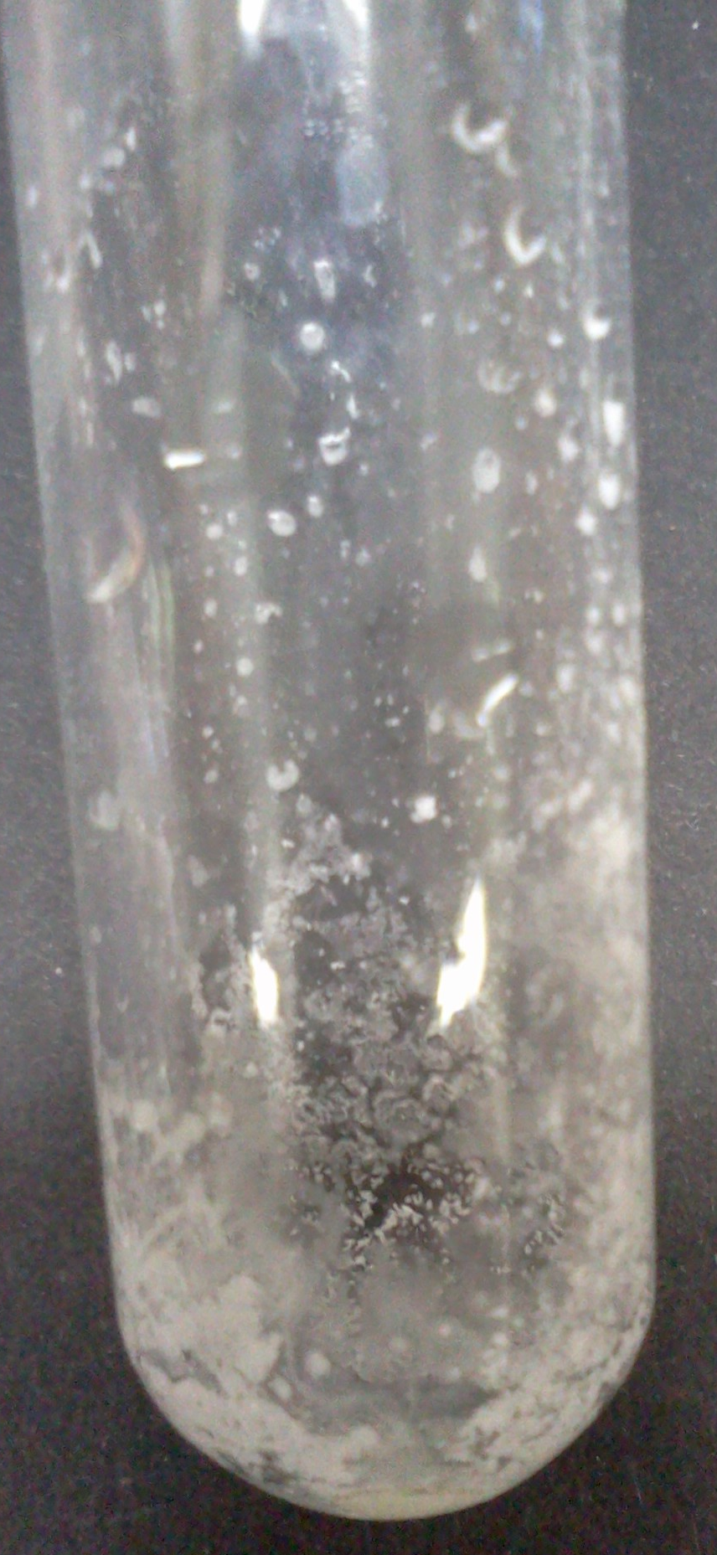
Abb. 10 - Weißer Feststoff nach dem Eindampfen
Löst man diesen Feststoff nun in Wasser entsteht eine farblose Lösung. Bei Zugabe von Bariumchlorid (Achtung!) bildet sich ein weißer Niederschlag in den Reagenzgläsern, in denen ein weißer Feststoff gelöst wurde.
Deutung: Bei der Reaktion mit Schwefelsäure findet eine Redox-Reaktion statt. Das jeweilige Metall wird oxidiert und gibt Elektronen ab. Die Protonen der Schwefelsäure werden reduziert und es entsteht elementarer Wasserstoff, welcher als Gas entweicht:
${H_{2}{SO}_{4}}_{(aq)}+{H_{2}O}_{(aq)}→{{{HSO}_{4}}^{-}}_{(aq)}+{{H_{3}O}^{+}}_{(aq)}$
$2 {{H_{3}O}^{+}}_{(aq)}+M_{(s)}→{M^{2+}}_{(aq)}+2{H_{2}O}_{(aq)}+{H_{2}}_{(g)}↑$
Mit Kupfer findet keine Reaktion statt, da Kupfer ein edles Metall ist und somit nicht reagiert. Beim Eindampfen bilden sich die Metallsulfat-Salze:
${M^{2+}}_{(aq)}+{{SO_{4}}^{2-}}_{(aq)}→{M{SO}_{4}}_{(s)}$
Die Salzbildung wird durch das Lösen umgekehrt und die Sulfat-Ionen können mit Hilfe einer angesäuerten Bariumchlorid-Lösung nachgewiesen werden. Somit kann bewiesen werden, dass die Sulfat-Ionen aus der Schwefelsäure stammen müssen.
Entsorgung: Die Bariumchlorid-Lösung, die restlichen Kupferspäne und die Zinkgranalien werden in den Schwermetallbehälter gegeben. Die anderen Lösungen aus den Reagenzgläsern werden gesammelt, neutralisiert und in den Abguss gegeben. Magnesium vorsichtig mit Natriumhydrogencarbonat versetzen, langsam Wasser hinzugeben. Vorsicht, heftige Wärmeentwicklung!
In Sammelbehälter für Salzlösungen geben, nachdem die Lösung neutralisiert wurde.
Literatur: W. Glöckner et al., Handbuch der experimentellen Chemie Sekundarbereich II – Band 1: Wasserstoff, Stickstoff- und Sauerstoffgruppe, Aulis, 2002, 297 & 298.
Dieser Versuch zeigt, dass Schwefelsäure in der Lage ist, unedle Metalle zu oxidieren. Mit Hilfe dieses Experiments kann die Redox-Reaktion weiter vertieft oder erarbeitet werden. Die Chemikalien, mit denen die SuS arbeiten sind nicht ganz ungefährlich und deshalb sollte die Lehrkraft auf die SuS beim Experimentieren unterstützen und dieses Experiment nur mit Klassen durchführen, die dazu in der Lage sind. Mit Wasserstoff darf erst ab der 10. Klasse gearbeitet werden, deshalb darf dieses Experiment nur in dieser Klassenstufe oder darüber verwendet werden. Die Salzbildung und die Eigenschaften von Salzen können wiederholt werden. Es bietet sich auch an, diesen Versuch zu erweitern und die SuS die gebildeten Salze auf ihre Eigenschaften untersuchen zulassen, um selber zu der Erkenntnis zu kommen, dass es sich um ein Salz handelt. Der Versuch kann auch abgewandelt werden, indem jede SchülerInnen-Gruppe die Reaktion von Schwefelsäure mit jeweils einem Metall durchführt. So hat man zwar keinen Vergleich der einzelnen Metalle, aber es kann Zeit gespart werden.

